ΒΟΥΛΗ ΤΩΝ ΕΛΛΗΝΩΝ ΑΠΟΣΠΑΣΜΑ
Πρωτ. Από τα επίσημα Πρακτικά της ΡΑ', 23 Μαρτίου 1999,
Αριθ. Συνεδρίασης της Ολομέλειας της Βουλής, στην οποία
Διεκπ. ψηφίστηκε το παρακάτω σχέδιο νόμου:

Κύρωση της Συμφωνίας μεταξύ της Κυβέρνησης της Ελληνικής Δημοκρατίας και της Κυβέρνησης της Δημοκρατίας του Αζερμπαϊτζάν για συνεργασία στους τομείς της εκπαίδευσης, του πολιτισμού και της επιστήμης

Άρθρο πρώτο

Κυρώνεται και έχει την ισχύ, που ορίζει το άρθρο 28 παρ. 1 του Συντάγματος, η Συμφωνία μεταξύ της Κυβέρνησης της Ελληνικής Δημοκρατίας και της Κυβέρνησης της Δημοκρατίας του Αζερμπαϊτζάν για συνεργασία στους τομείς της εκπαίδευσης, του πολιτισμού και της επιστήμης, που υπογράφηκε στο Μπακού στις 11 Απριλίου 1997, της οποίας το κείμενο σε πρωτότυπο στην ελληνική και αγγλική γλώσσα έχει ως εξής:

ΣΥΜΦΩΝΙΑ
ΜΕΤΑΞΥ ΤΗΣ ΚΥΒΕΡΝΗΣΕΩΣ ΤΗΣ ΕΛΛΗΝΙΚΗΣ ΔΗΜΟΚΡΑΤΙΑΣ ΚΑΙ ΤΗΣ ΚΥΒΕΡΝΗΣΕΩΣ ΤΗΣ ΔΗΜΟΚΡΑΤΙΑΣ ΤΟΥ ΑΖΕΡΜΠΑΪΤΖΑΝ ΓΙΑ ΣΥΝΕΡΓΑΣΙΑ ΣΤΟΥΣ ΤΟΜΕΙΣ ΤΗΣ ΕΚΠΑΙΔΕΥΣΗΣ, ΤΟΥ ΠΟΛΙΤΙΣΜΟΥ ΚΑΙ ΤΗΣ ΕΠΙΣΤΗΜΗΣ

Η Κυβέρνηση της Ελληνικής Δημοκρατίας και η Κυβέρνηση της Δημοκρατίας του Αζερμπαϊτζάν, που θα αναφέρονται στο εξής ως τα "Συμβαλλόμενα Μέρη", ωθούμενες από την επιθυμία τους να αναπτύξουν και να ενδυναμώσουν τις φιλικές σχέσεις μεταξύ των δύο χωρών,
ΕΠΙΘΥΜΩΝΤΑΣ να αναπτύξουν τη συνεργασία τους στους τομείς του εκπαίδευσης, της επιστήμης και της τεχνολογίας, του πολιτισμού, των μέσων μαζικής ενημέρωσης, του αθλητισμού και της νεολαίας,
ΕΝΕΡΓΩΝΤΑΣ σύμφωνα με την Τελική Πράξη του Ελσίνκι της Διάσκεψης για την Ασφάλεια και τη Συνεργασία στην Ευρώπη, τα καταληκτικά κείμενα των συναντήσεων στη Μαδρίτη και στη Βιέννη, τις διατάξεις της Χάρτας των Παρισίων για μία Νέα Ευρώπη, καθώς και το Τελικό Κείμενο του Συμποσίου της Δ.Α.Σ.Ε. για την πολιτιστική κληρονομιά που υπεγράφη το 1991 στην Κρακοβία, συμφώνησαν τα ακόλουθα:

Άρθρο 1

Τα Συμβαλλόμενα Μέρη θα λάβουν τα απαραίτητα μέτρα για να συμβάλλουν στην ανάπτυξη της συνεργασίας στους διάφορους τομείς της εκπαίδευσης και της επιστήμης.
Για την επίτευξη του σκοπού αυτού:
Θα αναπτύξουν τη συνεργασία μεταξύ των Ανώτατων Εκπαιδευτικών Ιδρυμάτων και των Ακαδημιών Επιστημών των δύο χωρών.
Θα ανταλλάσσουν επιστημονικό προσωπικό των Ιδρυμάτων Ανώτατης και Δευτεροβάθμιας Εκπαίδευσης.
Θα χορηγούν υποτροφίες για σπουδές στα Ανώτατα Επιστημονικά Ιδρύματα του άλλου Συμβαλλόμενου Μέρους, βάσει αμοιβαίας συμφωνίας.
Θα διευκολύνουν την ανταλλαγή γνώσεων και εμπειριών σε όλες τις βαθμίδες της εκπαίδευσης, καθώς και τη δημιουργία ευνοϊκών συνθηκών για τη μελέτη και διάδοση της γλώσσας, της λογοτεχνίας και της ιστορίας της άλλης χώρας.
Θα ανταλλάσσουν πληροφορίες και τεκμηρίωση προκειμένου να διευκολύνουν τις αρμόδιες αρχές τους για την αναγνώριση και ισοτιμία των πιστοποιητικών, βεβαιώσεων, διπλωμάτων, πτυχίων και ακαδημαϊκών τίτλων, σύμφωνα με την ισχύουσα νομοθεσία της κάθε χώρας.
Θα ανταλλάσσουν βιβλία, διδακτικά εγχειρίδια, περιοδικά και άλλο πληροφοριακό υλικό.

Άρθρο 2

Τα Συμβαλλόμενα Μέρη θα ενθαρρύνουν και θα διευκολύνουν ανταλλαγές και συνεργασία στους τομείς των θεωρητικών και εφαρμοσμένων επιστημών και θα προσφέρουν κατάλληλες ευκαιρίες για επαφές μεταξύ επιστημονικών ιδρυμάτων και οργανισμών, ερευνητικών ινστιτούτων, πανεπιστημίων, καθώς και των άλλων ιδρυμάτων ανώτερης εκπαίδευσης, μελετητών, ερευνητών και ειδικών των δύο χωρών. Θα ενθαρρύνουν επίσης κοινές δραστηριότητες σε εξειδικευμένους τομείς και θέματα κοινού ενδιαφέροντος.
Για να αναπτύξουν και επεκτείνουν την επιστημονική συνεργασία, τα Συμβαλλόμενα Μέρη θα διευκολύνουν και θα χρηματοδοτούν μεταξύ άλλων:
1. Επισκέψεις, εκπαιδευτικά ταξίδια και διαβουλεύσεις ερευνητών, επιστημόνων και άλλων ειδικών.
2. Κοινή επεξεργασία και εφαρμογή ερευνητικών προγραμμάτων και σχεδίων και ανταλλαγή των αποτελεσμάτων αυτών.
3. Διοργάνωση κοινών μαθημάτων, διασκέψεων και συμποσίων.
4. Ανταλλαγή οπτικο-ακουστικού υλικού επιστημονικού χαρακτήρα.
5. Διοργάνωση επιστημονικών εκθέσεων και επιδείξεων.
6. Ανταλλαγή επιστημονικών συγγραμμάτων, τεκμηρίωσης και πληροφόρησης.
Αρμόδιοι φορείς για την υλοποίηση των παραπάνω είναι από ελληνικής πλευράς η Γενική Γραμματεία Έρευνας και Τεχνολογίας του Υπουργείου Βιομηχανίας και από πλευράς Αζερμπαϊτζάν η Κρατική Επιτροπή Επιστήμης και Τεχνολογίας και η Ακαδημία Επιστημών.
Ένα ειδικό πρωτόκολλο και πρόγραμμα εργασίας για τη ρύθμιση και την υλοποίηση των επιστημονικών ανταλλαγών και κοινών ερευνητικών προγραμμάτων, καθώς επίσης και άλλων μορφών συνεργασίας (π.χ. τεχνική βοήθεια, συμπόσια κ.ά.) θα υπογράφεται κάθε δύο έτη εκ περιτροπής στην πρωτεύουσα του κάθε Συμβαλλόμενου Μέρους. Επίσης κατά τη διάρκεια ενδιάμεσων συναντήσεων τα δύο Μέρη θα συζητούν τα αποτελέσματα της εφαρμογής του προγράμματος εργασίας. Οι προτάσεις που ενσωματώνονται για έγκριση στο Πρωτόκολλο αυτό θα υποβάλλονται από κοινού και θα αξιολογούνται από τις δύο πλευρές προτού αναληφθούν για υλοποίηση.
Η χρηματοδότηση της παραπάνω συνεργασίας θα γίνεται από κοινού σε ισότιμη βάση από τα δύο Συμβαλλόμενα Μέρη.

Άρθρο 3

Τα Συμβαλλόμενα Μέρη θα αναπτύξουν συνεργασία μεταξύ των δημόσιων αρχείων και βιβλιοθηκών τους, σύμφωνα με την ισχύουσα νομοθεσία της κάθε χώρας. Θα ενθαρρύνουν ειδικότερα την ανταλλαγή βιβλίων και περιοδικών, τη διοργάνωση εκθέσεων και την ανταλλαγή εμπειριών.
Τα Μέρη θα διοργανώσουν μελέτες για τον εμπλουτισμό των αρχείων τους και θα ανταλλάξουν αντίγραφα αρχειακού υλικού που αφορά την ιστορία τους.
Τα Μέρη θα διευκολύνουν τη χρήση αρχειακού υλικού από τους επιστήμονες και ερευνητές τους σε ισότιμη βάση.

Άρθρο 4

Τα Συμβαλλόμενα Μέρη θα αναπτύξουν συνεργασία σε διάφορους πολιτιστικούς φορείς αμοιβαίου ενδιαφέροντος και ειδικότερα θα ενθαρρύνουν:
Παρουσίαση έργων τέχνης και λογοτεχνίας της άλλης χώρας, συμπεριλαμβανομένων μεταφράσεων λογοτεχνικών έργων και ανταλλαγή βιβλίων, καθώς και άλλων δημοσιεύσεων στον πολιτιστικό τομέα.
Ανταλλαγή καλλιτεχνικών εκθέσεων, εκθέσεων υλικού που ανήκει σε μουσεία και βιβλιοθήκες και άλλων πολιτιστικών εκδηλώσεων, καθώς και προβολών ταινιών μέσω των αρμόδιων φορέων της κάθε χώρας.
Συμμετοχή εκπροσώπων τους σε διεθνείς διασκέψεις, διαγωνισμούς και συναντήσεις επί πολιτιστικών θεμάτων, που διοργανώνονται από το άλλο Μέρος.
Ανάπτυξη επαφών μεταξύ καλλιτεχνικών ενώσεων των δύο χωρών και ανταλλαγή εμπειριών και ειδικών στον τομέα της καλλιτεχνικής εκπαίδευσης, καθώς και ανταλλαγή μεμονωμένων συγγραφέων, ομιλητών και καλλιτεχνών.
Ανταλλαγή θεατρικών, καλλιτεχνικών και φολκλορικών συγκροτημάτων ή μεμονωμένων ερμηνευτών.
Ανταλλαγή ταινιών και συμμετοχή σε διεθνή φεστιβάλ κινηματογράφου που διοργανώνονται από το άλλο Μέρος.
Ανταλλαγή εμπειριών και επισκέψεων ειδικών στους τομείς των μουσείων, των βιβλιοθηκών και της διαφύλαξης της αρχιτεκτονικής και πολιτιστικής κληρονομιάς.
Συνεργασία και ανταλλαγή πληροφοριών στον τομέα της αρχαιολογίας μεταξύ των αρμόδιων αρχών τους.
Ανταλλαγή πληροφοριών για εργασίες που σχετίζονται με την προστασία και διατήρηση ιστορικών μνημείων.
Διοργάνωση διμερών σεμιναρίων και συμποσίων με συμμετοχή εμπειρογνωμόνων των αντίστοιχων δημόσιων οργανισμών, ερευνητικών κέντρων, καλλιτεχνικών και επαγγελματικών οργανώσεων για τη μελέτη προβλημάτων που σχετίζονται με τη διατήρηση της πολιτιστικής κληρονομιάς.

Άρθρο 5

Τα Συμβαλλόμενα Μέρη θα προωθήσουν την ενεργό συνεργασία τους στο πλαίσιο της ΟΥΝΕΣΚΟ και των άλλων διεθνών οργανισμών σχετικών με τον πολιτισμό, την εκπαίδευση και την επιστήμη.

Άρθρο 6

Τα Συμβαλλόμενα Μέρη δύνανται να ιδρύουν αμοιβαίως πολιτιστικά κέντρα στις αντίστοιχες πρωτεύουσές τους, το νομικό καθεστώς και οι όροι οργάνωσης και λειτουργίας των οποίων θα ρυθμίζεται από ειδική συμφωνία μεταξύ των δύο Μερών.

Άρθρο 7

Τα Συμβαλλόμενα Μέρη θα ενθαρρύνουν τη συνεργασία μεταξύ των ειδησεογραφικών πρακτορείων και των οργανισμών τύπου των δύο χωρών, τις άμεσες επαφές μεταξύ εκδοτών εφημερίδων και περιοδικών, καθώς και την ανταλλαγή δημοσιογράφων και ανταποκριτών τύπου.
Τα Συμβαλλόμενα Μέρη θα ενθαρρύνουν τη συμμετοχή εκπροσώπων του ραδιο-τηλεοπτικού τομέα σε διεθνείς διαγωνισμούς, φεστιβάλ, συνέδρια κ.λπ., που διοργανώνονται αντίστοιχα στην Ελλάδα και στο Αζερμπαϊτζάν.
Τα Συμβαλλόμενα Μέρη θα συμβάλλουν στην επέκταση των επαφών και της συνεργασίας μεταξύ των δημόσιων ραδιοφωνικών και τηλεοπτικών οργανισμών τους σύμφωνα με την ισχύουσα νομοθεσία της κάθε χώρας.

Άρθρο 8

Τα Συμβαλλόμενα Μέρη θα ενθαρρύνουν την ανάπτυξη της συνεργασίας στους τομείς του αθλητισμού και της φυσικής αγωγής και θα επιδιώξουν τη διεύρυνση των άμεσων επαφών και της συνεργασίας μεταξύ των αθλητικών αρχών τους. Το περιεχόμενο και οι λεπτομέρειες αυτής της συνεργασίας θα συμφωνηθεί μεταξύ των παραπάνω αρχών.

Άρθρο 9

Τα Συμβαλλόμενα Μέρη θα ενθαρρύνουν τη συνεργασία μεταξύ των οργανώσεων νέων των δύο χωρών.
Τα Συμβαλλόμενα Μέρη θα ανταλλάσσουν πληροφορίες και εμπειρίες σε όλους τους τομείς που σχετίζονται με τη νεολαία, με στόχο τη σύσφιγξη και ενδυνάμωση των σχέσεων μεταξύ νέων ανθρώπων, τη δημιουργία φιλικής ατμόσφαιρας και την προώθηση της ειρήνης.

Άρθρο 10

Τα Συμβαλλόμενα Μέρη θα συνεργασθούν για την ανάπτυξη τουριστικών
ανταλλαγών, προκειμένου να γίνει γνωστός ο πολιτισμός των δύο χωρών.

Άρθρο 11

Η παρούσα Συμφωνία δεν αποκλείει τη δυνατότητα καθιέρωσης και άλλων μορφών διμερούς συνεργασίας σε άλλους τομείς που σχετίζονται με αυτήν ή ανταποκρίνονται στους σκοπούς της.

Άρθρο 12

Για την εφαρμογή της παρούσας Συμφωνίας, τα Συμβαλλόμενα Μέρη θα συστήσουν κοινή Ελληνο-Αζερική Επιτροπή που θα απαρτίζεται από εκπροσώπους των δύο Συμβαλλόμενων Μερών και θα συνεδριάζει εκ περιτροπής στην Αθήνα και στο Μπακού.
Η Επιτροπή θα εξετάζει θέματα σχετικά με την εφαρμογή της παρούσας Συμφωνίας, θα επεξεργάζεται τις λεπτομέρειες των προγραμμάτων συνεργασίας, καθώς και τους οικονομικούς τους όρους.

Άρθρο 13

Η παρούσα Συμφωνία θα τεθεί σε ισχύ την ημερομηνία κατά την οποία το κάθε Συμβαλλόμενο Μέρος θα έχει γνωστοποιήσει στο άλλο ότι έχουν ολοκληρωθεί όλες οι διατυπώσεις που απαιτούνται από την εσωτερική του νομοθεσία για τη θέση της σε ισχύ.

Άρθρο 14

Η παρούσα Συμφωνία θα παραμείνει σε ισχύ για χρονική περίοδο πέντε ετών. Στη συνέχεια θα ανανεώνεται αυτομάτως για διαδοχικές πενταετείς περιόδους, εκτός εάν καταγγελθεί εγγράφως δια της διπλωματικής οδού από οποιοδήποτε Συμβαλλόμενο Μέρος έξι μήνες πριν από τη λήξη κάθε τέτοιας περιόδου.
Έγινε στο Μπακού στις 11 Απριλίου 1997 εις διπλούν, στην ελληνική, αζερική και αγγλική γλώσσα. Όλα τα κείμενα είναι εξίσου αυθεντικά. Σε περίπτωση διαφοράς ως προς την ερμηνεία θα υπερισχύσει το αγγλικό κείμενο.

ΓΙΑ ΤΗΝ ΚΥΒΕΡΝΗΣΗ ΓΙΑ ΤΗΝ ΚΥΒΕΡΝΗΣΗ
ΤΗΣ ΕΛΛΗΝΙΚΗΣ ΤΗΣ ΔΗΜΟΚΡΑΤΙΑΣ
ΔΗΜΟΚΡΑΤΙΑΣ ΤΟΥ ΑΖΕΡΜΠΑΪΤΖΑΝ
(υπογραφή) (υπογραφή)

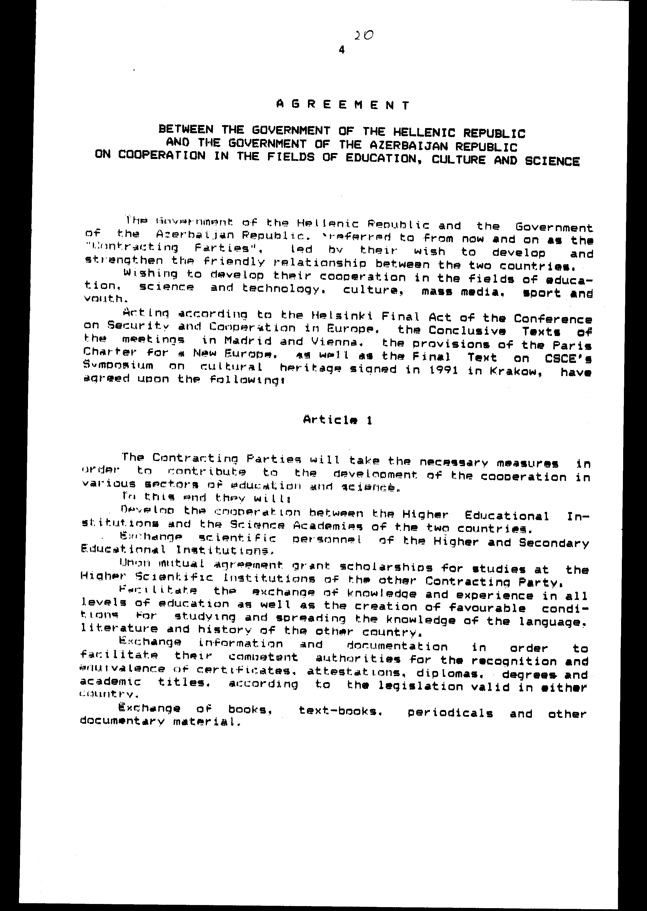
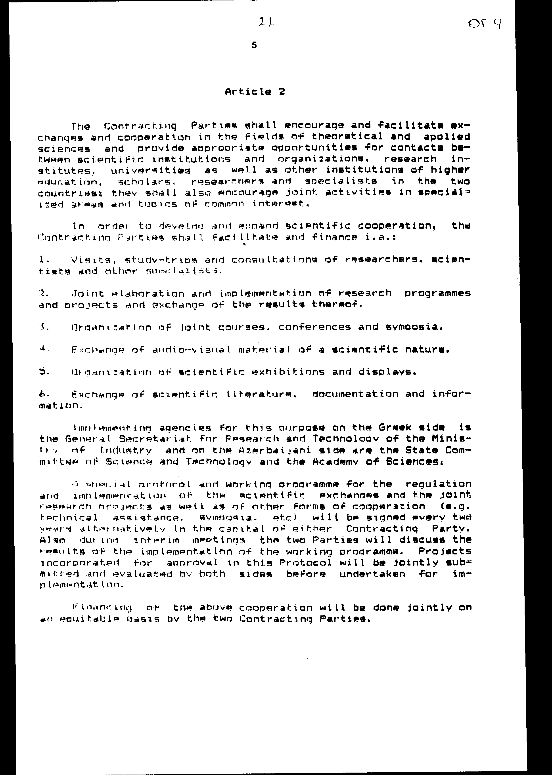
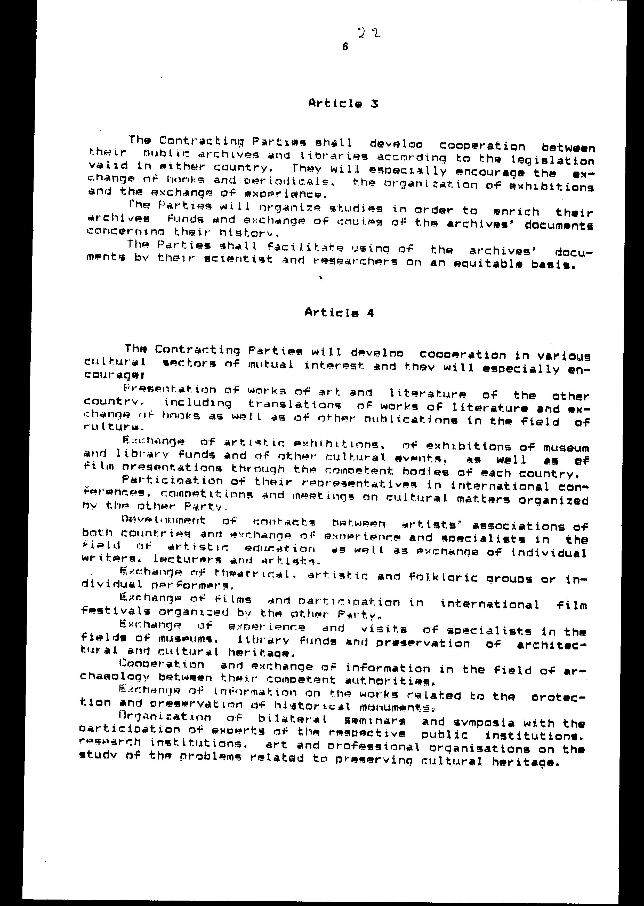
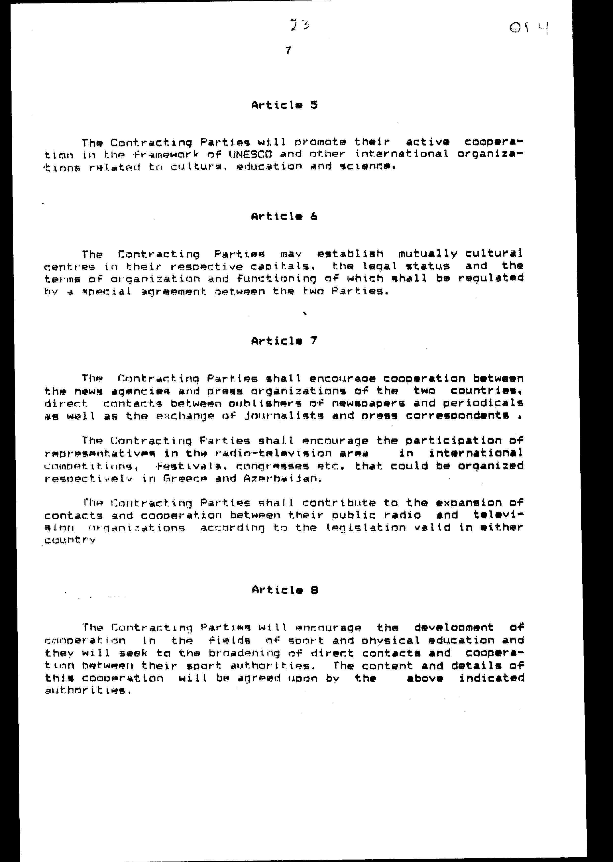
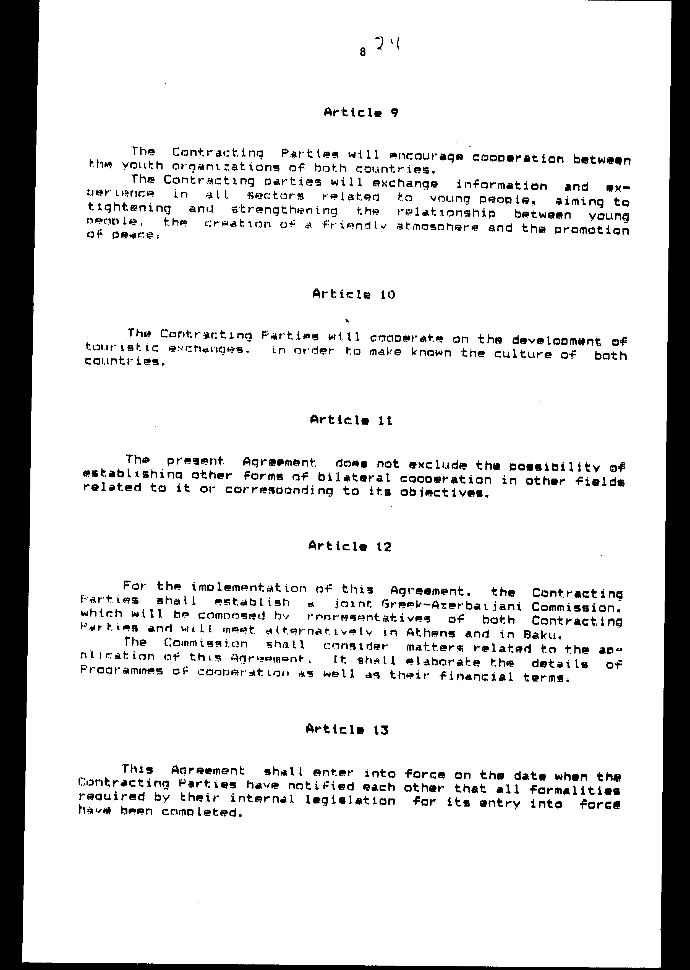
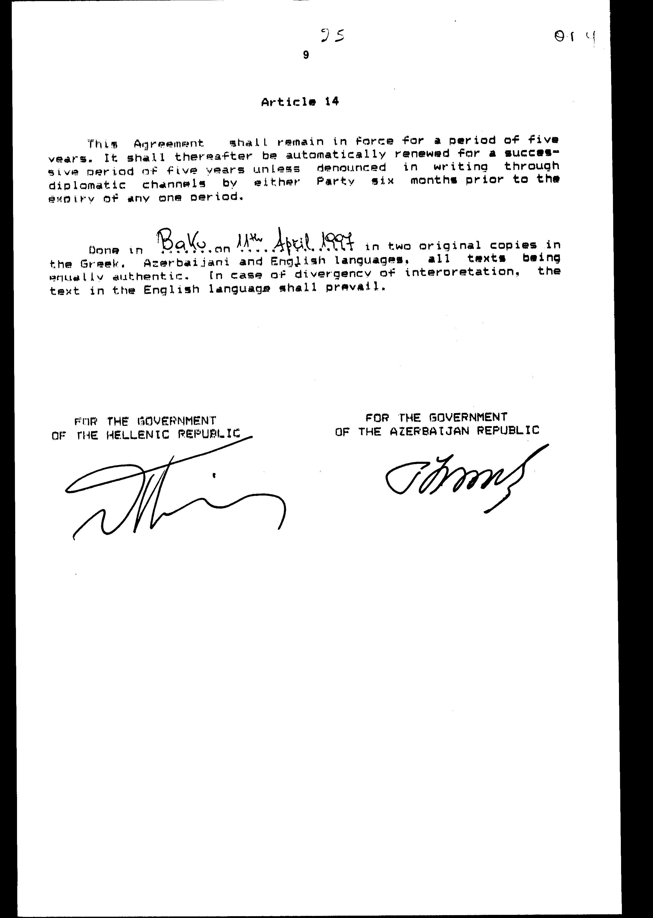
Άρθρο δεύτερο

Τα Πρωτόκολλα - Πρακτικά που καταρτίζονται από την κοινή Ελληνο-Αζερική Επιτροπή του άρθρου 12 της Συμφωνίας που κυρώνεται εγκρίνονται με κοινή πράξη των αρμόδιων κατά περίπτωση Υπουργών.

Άρθρο τρίτο

Η ισχύς του παρόντος νόμου αρχίζει από τη δημοσίευσή του στην Εφημερίδα της Κυβερνήσεως, και της Συμφωνίας που κυρώνεται από την πλήρωση των προϋποθέσεων του άρθρου 13 αυτής.

Αθήνα, 1999

Ο ΠΡΟΕΔΡΟΣ ΤΗΣ ΒΟΥΛΗΣ

ΑΠΟΣΤΟΛΟΣ ΧΡ. ΚΑΚΛΑΜΑΝΗΣ

Ο ΓΕΝΙΚΟΣ ΓΡΑΜΜΑΤΕΑΣ ΤΗΣ ΒΟΥΛΗΣ Η ΠΡΟΪΣΤΑΜΕΝΗ ΤΗΣ
ΔΙΕΥΘΥΝΣΗΣ ΝΟΜΟΘΕΤΙΚΟΥ ΕΡΓΟΥ
ΠΑΝΑΓΙΩΤΗΣ Θ. ΤΖΩΡΤΖΟΠΟΥΛΟΣ ΑΜΑΛΙΑ ΡΟΥΠΑ

